В. Бианки

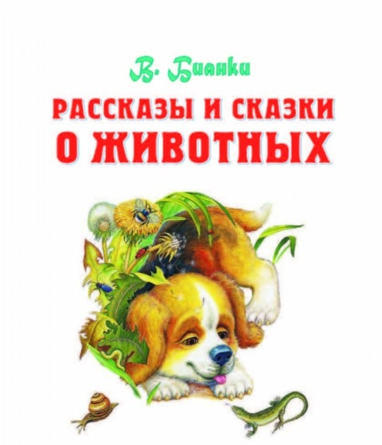
«Сказки и рассказы о животных»
Читать - https://skazkibasni.com/bianki-vitalij
Слушать - http://orthodoxvera.ru/music/5034-vitalij-bianki-rasskazy-i-skazki-slushat-audio

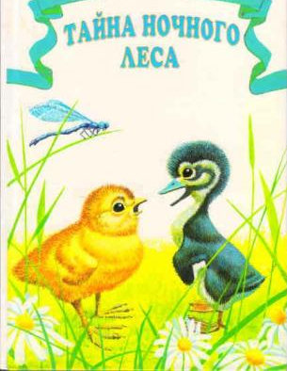

«Тайна ночного леса»
Читать рассказ - http://www.planetaskazok.ru/biankiv/tajnanochnogolesabianki
Слушать рассказ - https://bianki-vitalij-valentinovich-pisatel.larec-skazok.ru/audioskazki-slushat-onlain-mp3/audioskazka-tajna-nochnogo-lesa

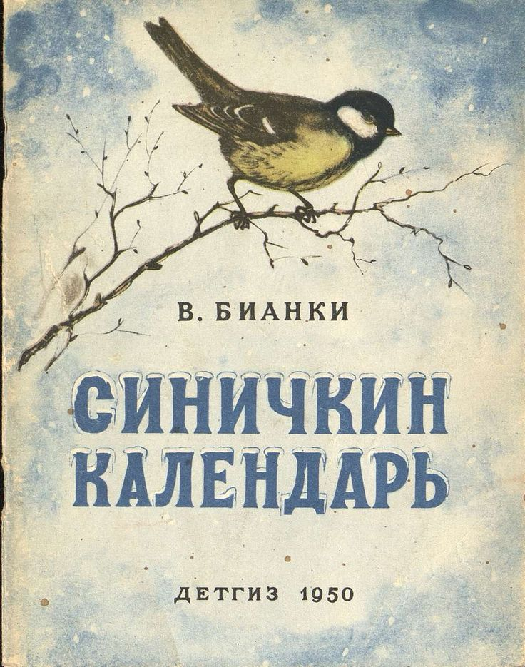
«Синичкин календарь»
Читать рассказ - http://www.planetaskazok.ru/biankiv/sinichkinkalendarbianki
Слушать рассказ - https://audioknigi.club/bianki-vitaliy-sinichkin-kalendar
Смотреть мультфильм - https://mults.info/mults/?id=1808

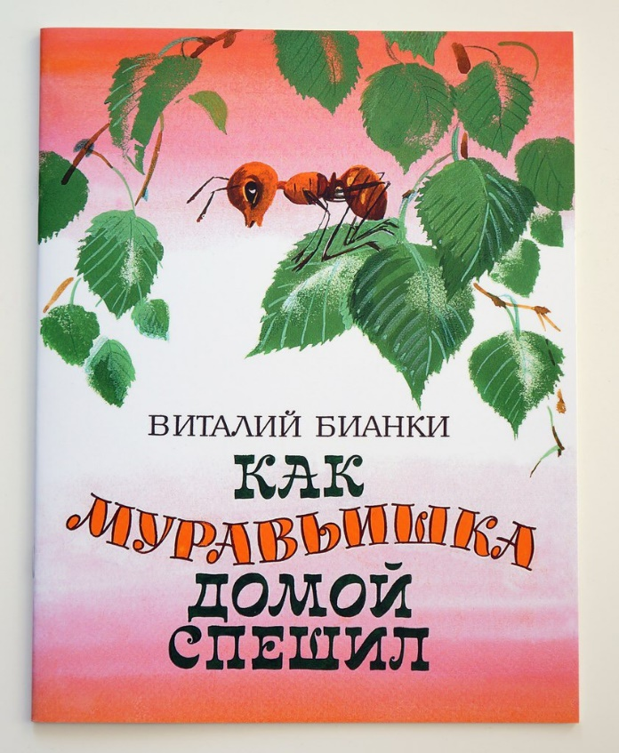
«Как муравьишка домой спешил»
Читать рассказ - https://nukadeti.ru/skazki/bianki-kak-muravishka-domoj-speshil
Слушать рассказ - https://deti-online.com/audioskazki/rasskazy-bianki-mp3/kak-muravishka-domoy-speshil/
Смотреть мультфильм - https://www.ivi.ru/watch/4362
Пройди тест по рассказу - https://banktestov.ru/test/?id=44891

Другие мультфильмы по произведениям Виталия Бианки –
https://www.ivi.ru/watch/3315 - Муравьишка-хвастунишка
https://www.ivi.ru/watch/33295 - Оранжевое горлышко
https://www.ivi.ru/watch/3450 - Высокая горка
https://www.ivi.ru/watch/8161 - Мышонок Пик

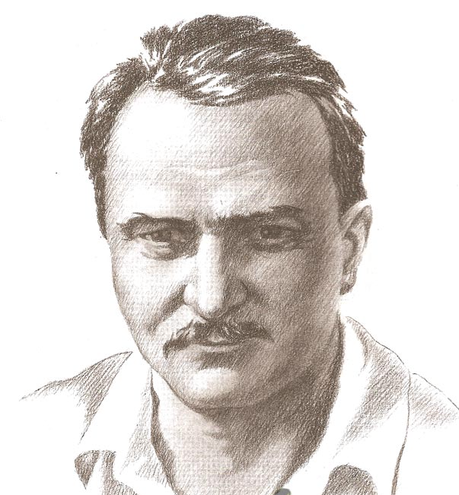
Сказки и рассказы известного детского писателя Виталия Валентиновича Бианки остались в памяти нескольких поколений детей, ставших в свою очередь родителями, а затем бабушками и дедушками.
Его «сказки-несказки», развивающие традиции народных сказок («Теремок», «Лис и мышонок», «Лесные домишки», «Красная горна», «Люля», «Сова» и другие), короткие рассказы («Первая охота», «Чьи это ноги?», «Кто, чем поет?», Чей нос лучше?» и другие), повести («Одинец», «Аскыр», и др.), содержат массу достоверного и правдивого материала о природе. Циклы рассказов «Мой хитрый сынишка», «Рассказы о тишине» помогают детям развивать наблюдательность, понимать язык природы, еще до конца не изученной человеком и полной чудес, загадок и волнующих тайн, которые надо постигнуть.

Биография Виталия Бианки - https://7gy.ru/shkola/nachalnaya-shkola/1143-biografiya-vitaliya-bianki-dlya-detej.html
Сказки и рассказы - http://www.planetaskazok.ru/biankiv
Пройди онлайн-тест - https://banktestov.ru/test/?id=44890

